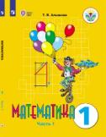
Математика. 1 класс. Учебник. В 2 ч. Часть 1 (для обучающихся с интеллектуальными нарушениями)
Код ФП: 1.3.6.1.1.2.1.1.1.; Приложение 1
Автор: Алышева Т. В.
Издательство: Просвещение; Год издания: 2024
Редакция: 8-е издание, стереотипное
Класс: 1 кл.
Система заданий и упражнений построена по принципу от простого к сложному, имеет практическую направленность. Все задания сопровождаются текстами в форме инструкции-обращения, образцами для выполнения. Учебник состоит из двух частей.

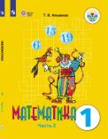
Математика. 1 класс. Учебник. В 2 ч. Часть 2 (для обучающихся с интеллектуальными нарушениями)
Код ФП: 1.3.6.1.1.2.1.1.1.; Приложение 1
Автор: Алышева Т. В.
Издательство: Просвещение; Год издания: 2024
Редакция: 8-е издание, стереотипное
Класс: 1 кл.
________________________________________________________________________________________

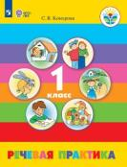
Речевая практика. 1 класс. Учебник (для обучающихся с интеллектуальными нарушениями)
Код ФП: 1.3.6.1.1.3.1.1.; Приложение 1
Автор: Комарова С. В.
Издательство: Просвещение; Год издания: 2024
Редакция: 8-е издание, стереотипное
Класс: 1 кл.
Материал учебника направлен на развитие речевой коммуникации обучающихся как способности использовать вербальные и невербальные средства для осуществления общения с окружающими людьми в различных ситуациях.
_____________________________________________________________________

Мир природы и человека. 1 класс. Учебник. В 2 ч. Часть 1 (для обучающихся с интеллектуальными нарушениями)
Код ФП: 1.3.6.1.1.3.1.2.1.; Приложение 1
Автор: Матвеева Н.Б., Ярочкина И.А., Попова М.А. и др.
Издательство: Просвещение; Год издания: 2024
Редакция: 8-е издание, стереотипное
Класс: 1 кл.
Основной задачей линии УМК "Мир природы и человека" для 1-4 классов является пропедевтика обучения предметам естествоведческого цикла. Обучающиеся получают первоначальные знания о живой и неживой природе, изучают простейшие взаимосвязи, существующие между природой и человеком, учатся наблюдать, анализировать, взаимодействовать с окружающим миром, проявлять интерес и бережное отношение к живому.
__________________________________________________________________
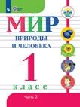
Мир природы и человека. 1 класс. Учебник. В 2 ч. Часть 2 (для обучающихся с интеллектуальными нарушениями)
Код ФП: 1.3.6.1.1.3.1.2.1.; Приложение 1
Автор: Матвеева Н.Б., Ярочкина И.А., Попова М.А. и др.
Издательство: Просвещение; Год издания: 2024
Редакция: 8-е издание, стереотипное
Класс: 1 кл.
__________________________________________________________________________________
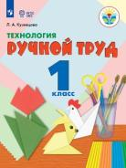
Технология. Ручной труд. 1 класс. Учебник (для обучающихся с интеллектуальными нарушениями)
Код ФП: 1.3.6.1.1.5.1.1.1.; Приложение 1
Автор: Кузнецова Л. А.
Издательство: Просвещение; Год издания: 2024
Редакция: 8-е издание, стереотипное
Класс: 1 кл.
В доступной форме учебник рассказывает о труде, формирует представления школьников об окружающем предметном мире, расширяет их знания о рукотворном мире как результате трудовой деятельности человека, знакомит с видами ручного труда, учит работать с природными материалами, пластилином, бумагой, нитками.
________________________________________________________________________________

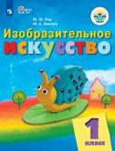
Изобразительное искусство. 1 класс. Учебник (для обучающихся с интеллектуальными нарушениями)
Код ФП: 1.3.6.1.1.4.2.1.1.; Приложение 1
Автор: Рау М. Ю., Зыкова М. А.
Издательство: Просвещение; Год издания: 2024
Класс: 1 кл.
Учебно-методический материал настоящего учебника помогает развивать у детей эстетическое восприятие и формировать образы предметов и явлений окружающей действительности в процессе их познания, развивать у первоклассников интерес к изобразительному искусству, обучать способам изображения в рисовании, лепке, работе над аппликацией, а также формировать технические навыки работы с разными художественными материалами с учётом возможностей детей.
______________________________________________________________________________________
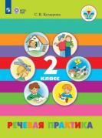
Речевая практика. 2 класс. Учебник (для обучающихся с интеллектуальными нарушениями)
Код ФП: 1.3.6.1.1.3.1.2.; Приложение 1
Автор: Комарова С. В.
Издательство: Просвещение; Год издания: 2024
Редакция: 7-е издание, стереотипное
Класс: 2 кл.
Материал учебника направлен на развитие речевой коммуникации обучающихся как способности использовать вербальные и невербальные средства для осуществления общения с окружающими людьми в различных ситуациях. Учебник содержит задания, речевой и картинный материал для организации деятельности детей.
_________________________________________________________________________________

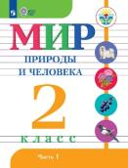
Мир природы и человека. 2 класс. Учебник. В 2 ч. Часть 1 (для обучающихся с интеллектуальными нарушениями)
Код ФП: 1.3.6.1.1.3.1.2.2.; Приложение 1
Автор: Матвеева Н.Б., Ярочкина И.А., Попова М.А. и др.
Издательство: Просвещение; Год издания: 2024
Редакция: 7-е издание, стереотипное
Класс: 2 кл.
Обучающиеся получают первоначальные знания о живой и неживой природе, изучают простейшие взаимосвязи, существующие между миром природы и человеком, учатся наблюдать анализировать, взаимодействовать с окружающим миром, проявлять интерес и бережное отношение к живому.

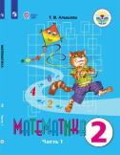
Математика. 2 класс. Учебник. В 2 ч. Часть 1 (для обучающихся с интеллектуальными нарушениями)
Код ФП: 1.3.6.1.1.2.1.1.2.; Приложение 1
Автор: Алышева Т. В.
Издательство: Просвещение; Год издания: 2024
Редакция: 14-е издание, стереотипное
Класс: 2 кл.
Система учебных заданий, представленная в учебнике, направлена не только на формирование у обучающихся математических знаний и умений, но и на коррекцию их психофизического развития.

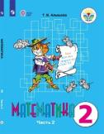
Математика. 2 класс. Учебник. В 2 ч. Часть 2 (для обучающихся с интеллектуальными нарушениями)
Код ФП: 1.3.6.1.1.2.1.1.2.; Приложение 1
Автор: Алышева Т. В.
Издательство: Просвещение; Год издания: 2024
Редакция: 14-е издание, стереотипное
Класс: 2 кл.

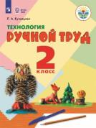
Технология. Ручной труд. 2 класс. Учебник (для обучающихся с интеллектуальными нарушениями)
Код ФП: 1.3.6.1.1.5.1.1.2.; Приложение 1
Автор: Кузнецова Л. А.
Издательство: Просвещение; Год издания: 2024
Редакция: 14-е издание, стереотипное
Класс: 2 кл.
Содержание учебника является логическим продолжением учебника "Технология. Ручной труд" для 1 класса. Обучение во 2 классе строится на базе тех знаний и умений, которые обучающиеся приобрели в 1 классе. В пособии реализуется идея комплексного подхода к решению задач трудового обучения, развития речи и формирования читательских способностей ребёнка.
________________________________________________________________________________________

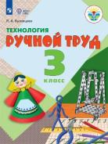
Технология. Ручной труд. 3 класс.Учебник (для обучающихся с интеллектуальными нарушениями)
Код ФП: 1.3.6.1.1.5.1.1.3.; Приложение 1
Автор: Кузнецова Л. А.
Издательство: Просвещение; Год издания: 2024
Редакция: 12-е издание, стереотипное
Класс: 3 кл.
Содержание учебника является логическим продолжением учебника "Технология. Ручной труд" для 2 класса. В 3 классе обучение первоначальным трудовым навыкам завершается. Оно строится с учётом усвоения ранее изученного материала. Наряду с этим у третьеклассников формируются представления о видах труда, близких к деятельности столяра и слесаря, чему способствуют занятия с древесиной, проволокой и металлоконструктором.
_______________________________________________________________________________________

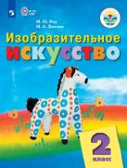
Изобразительное искусство. 2 класс. Учебник (для обучающихся с интеллектуальными нарушениями)
Код ФП: 1.3.6.1.1.4.2.1.2.; Приложение 1
Автор: Рау М. Ю., Зыкова М. А.
Издательство: Просвещение; Год издания: 2024
Класс: 2 кл.
Материал учебника помогает формировать у второклассников навыки восприятия и понимания произведений искусства, расширять и уточнять их представления об объектах окружающей действительности, обучать способам изображения в рисовании, лепке, работе над аппликацией, а также формировать технические навыки работы с разными художественными материалами с учётом возможностей детей.
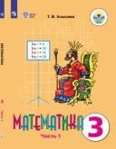
Математика. 3 класс. Учебник. В 2 ч. Часть 1 (для обучающихся с интеллектуальными нарушениями)
Код ФП: 1.3.6.1.1.2.1.1.3.; Приложение 1
Автор: Алышева Т. В.
Издательство: Просвещение; Год издания: 2024
Редакция: 7-е издание, стереотипное
Класс: 3 кл.
Учебник состоит из двух частей и является логическим продолжением учебника математики для 2 класса. В 1-й части уделено большое внимание актуализации имеющихся у учащихся знаний и умений по нумерации чисел второго десятка и выполнению сложения и вычитания в пределах 20. Некоторые упражнения, представленные в учебнике, направлены на овладение учащимися счётом равными числовыми группами (по 2, 3, 4, 5), что является подготовкой к изучению умножения и деления.
__________________________________________________________________________________________
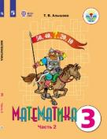
Математика. 3 класс. Учебник. В 2 ч. Часть 2 (для обучающихся с интеллектуальными нарушениями)
Код ФП: 1.3.6.1.1.2.1.1.3.; Приложение 1
Автор: Алышева Т. В.
Издательство: Просвещение; Год издания: 2024
Редакция: 7-е издание, стереотипное
Класс: 3 кл.
____________________________________________________________________________________
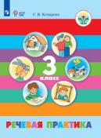
Речевая практика. 3 класс. Учебник. (для обучающихся с интеллектуальными нарушениями)
Код ФП: 1.3.6.1.1.3.1.3.; Приложение 1
Автор: Комарова С. В.
Издательство: Просвещение; Год издания: 2024
Редакция: 7-е издание, стереотипное
Класс: 3 кл.
Учебный материал подчёркивает важность речи в жизни человека и воспитывает речевой этикет. Содержание курса, как и коммуникативный подход в обучении, направлено не только на решение образовательных задач курса, но и на формирование жизненной компетенции школьника.
Каждый тематический раздел сопровождается методическими указаниями для педагогов и родителей.

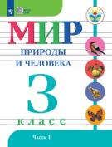
Мир природы и человека. 3 класс. Учебник. В 2 ч. Часть 1 (для обучающихся с интеллектуальными нарушениями)
Код ФП: 1.3.6.1.1.3.1.2.3.; Приложение 1
Автор: Матвеева Н.Б., Ярочкина И.А., Попова М.А. и др.
Издательство: Просвещение; Год издания: 2024
Редакция: 7-е издание, стереотипное
Класс: 3 кл.
Обучающиеся получают первоначальные знания о живой и неживой природе, изучают простейшие взаимосвязи, существующие между миром природы и человека, учатся наблюдать, анализировать, взаимодействовать с окружающим миром, проявлять интерес и бережное отношение к живому.
__________________________________________________________________________________

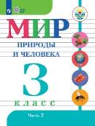
Мир природы и человека. 3 класс. Учебник. В 2 ч. Часть 2 (для обучающихся с интеллектуальными нарушениями)
Код ФП: 1.3.6.1.1.3.1.2.3.; Приложение 1
Автор: Матвеева Н.Б., Ярочкина И.А., Попова М.А. и др.
Издательство: Просвещение; Год издания: 2024
Редакция: 7-е издание, стереотипное
Класс: 3 кл.
_________________________________________________________________________________

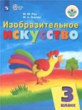
Изобразительное искусство. 3 класс. Учебник (для обучающихся с интеллектуальными нарушениями)
Код ФП: 1.3.6.1.1.4.2.1.3.; Приложение 1
Автор: Рау М. Ю., Зыкова М. А.
Издательство: Просвещение; Год издания: 2024
Класс: 3 кл.
Развивающиеся умения третьеклассников по передаче объектов в движении, внешности человека в портрете и автопортрете, в применении разных техник работы с красками и бумагой придадут выразительности детским рисункам и поделкам. Расширяющиеся знания о творчестве известных художников и народных мастеров, об окружающем природном мире и обществе, о материалах и инструментах в изобразительной деятельности дадут возможность детям глубже воспринимать и понимать произведения искусства, а также делиться собственными впечатлениями и переживаниями в общении с окружающими сверстниками и взрослыми.
_______________________________________________________________________________________
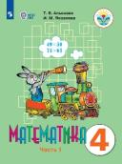

Математика. 4 класс. Учебник. В 2 ч. Часть 1 (для обучающихся с интеллектуальными нарушениями)
Код ФП: 1.3.6.1.1.2.1.1.4.; Приложение 1
Автор: Алышева Т. В., Яковлева И. М.
Издательство: Просвещение; Год издания: 2024
Класс: 4 кл.
Учебник состоит из двух частей. В 1-й части большое внимание уделено актуализации знаний обучающихся по нумерации чисел от 1 до 100 и умению выполнять с ними сложение и вычитание без перехода через разряд. В качестве нового материала изучается сложение и вычитание в пределах 100 с переходом через разряд. Это сложение и вычитание детей обучают выполнять приёмами устных вычислений (пример записывается в строчку).

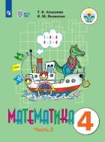

Математика. 4 класс. Учебник. В 2 ч. Часть 2 (для обучающихся с интеллектуальными нарушениями)
Код ФП: 1.3.6.1.1.2.1.1.4.; Приложение 1
Автор: Алышева Т. В., Яковлева И. М.
Издательство: Просвещение; Год издания: 2024
Класс: 4 кл.
__________________________________________________________________
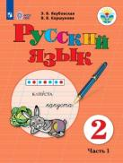
Русский язык. 2 класс. Учебник. В 2 ч. Часть 1 (для обучающихся с интеллектуальными нарушениями)
Код ФП: 1.3.6.1.1.1.1.1.; Приложение 1
Автор: Якубовская Э. В., Коршунова Я. В.
Издательство: Просвещение; Год издания: 2024
Редакция: 7-е издание, стереотипное
Класс: 2 кл.
Содержание обучения представлено тремя уровнями усвоения программного материала по русскому языку. Это позволит учителю осуществлять дифференцированный подход в выборе учебных заданий и речевого материала для каждого ученика на каждом уроке.
_________________________________________________________________
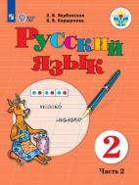
Русский язык. 2 класс. Учебник. В 2 ч. Часть 2 (для обучающихся с интеллектуальными нарушениями)
Код ФП: 1.3.6.1.1.1.1.1.; Приложение 1
Автор: Якубовская Э. В., Коршунова Я. В.
Издательство: Просвещение; Год издания: 2024
Редакция: 7-е издание, стереотипное
Класс: 2 кл.
_________________________________________________________________________________

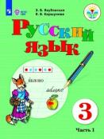
Русский язык. 3 класс. Учебник. В 2 ч. Часть 1 (для обучающихся с интеллектуальными нарушениями)
Код ФП: 1.3.6.1.1.1.1.2.; Приложение 1
Автор: Якубовская Э. В., Коршунова Я. В.
Издательство: Просвещение; Год издания: 2024
Редакция: 7-е издание, стереотипное
Класс: 3 кл.
Содержание обучения представлено в учебнике тремя уровнями усвоения программного материала по русскому языку. Это позволит учителю осуществлять дифференцированный подход в выборе учебных заданий и речевого материала для каждого ученика на каждом уроке.
_________________________________________________________________________________
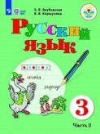
Русский язык. 3 класс. Учебник. В 2 ч. Часть 2 (для обучающихся с интеллектуальными нарушениями)
Код ФП: 1.3.6.1.1.1.1.2.; Приложение 1
Автор: Якубовская Э. В., Коршунова Я. В.
Издательство: Просвещение; Год издания: 2024
Редакция: 7-е издание, стереотипное
Класс: 3 кл.

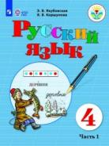
Русский язык. 4 класс. Учебник. В 2 ч. Часть 1 (для обучающихся с интеллектуальными нарушениями)
Код ФП: 1.3.6.1.1.1.1.3.; Приложение 1
Автор: Якубовская Э. В., Коршунова Я. В.
Издательство: Просвещение; Год издания: 2024
Редакция: 7-е издание, стереотипное
Класс: 4 кл.
Содержание обучения представлено в учебнике тремя уровнями усвоения программного материала по русскому языку. Это позволит учителю осуществлять дифференцированный подход в выборе учебных заданий и речевого материала для каждого ученика на каждом уроке. Также в учебнике предлагается серия выделенных в отдельную рубрику устных упражнений, предваряющих письменные упражнения аналогичного содержания или закрепляющих в конце урока усвоение ключевого звена его темы._______________________________________________________________________

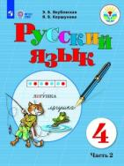
Русский язык. 4 класс. Учебник. В 2 ч. Часть 2 (для обучающихся с интеллектуальными нарушениями)
Код ФП: 1.3.6.1.1.1.1.3.; Приложение 1
Автор: Якубовская Э. В., Коршунова Я. В.
Издательство: Просвещение; Год издания: 2024
Редакция: 7-е издание, стереотипное
Класс: 4 кл.
____________________________________________________________________________________

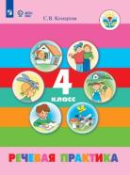
Речевая практика. 4 класс. Учебник. (для обучающихся с интеллектуальными нарушениями)
Код ФП: 1.3.6.1.1.3.1.4.; Приложение 1
Автор: Комарова С. В.
Издательство: Просвещение; Год издания: 2024
Класс: 4 кл.
Каждый тематический раздел сопровождается методическими указаниями для педагогов и родителей. В состав учебно-методического комплекта по речевой практике для 4 класса входит рабочая тетрадь, в структуру которой включены страницы.
__________________________________________________________________________________-
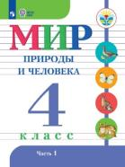
Мир природы и человека. 4 класс. Учебник. В 2 ч. Часть 1 (для обучающихся с интеллектуальными нарушениями)
Код ФП: 1.3.6.1.1.3.1.2.4.; Приложение 1
Автор: Матвеева Н.Б., Ярочкина И.А., Попова М.А. и др.
Издательство: Просвещение; Год издания: 2024
Редакция: 7-е издание, стереотипное
Класс: 4 кл.
Обучающиеся получают первоначальные знания о живой и неживой природе, изучают простейшие взаимосвязи, существующие между миром природы и человека, учатся наблюдать, анализировать, взаимодействовать с окружающим миром, проявлять интерес и бережное отношение к живому.

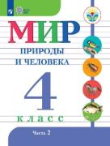
Мир природы и человека. 4 класс. Учебник. В 2 ч. Часть 2 (для обучающихся с интеллектуальными нарушениями)
Код ФП: 1.3.6.1.1.3.1.2.4.; Приложение 1
Автор: Матвеева Н.Б., Ярочкина И.А., Попова М.А. и др.
Издательство: Просвещение; Год издания: 2024
Редакция: 7-е издание, стереотипное
Класс: 4 кл.
Обучающиеся получают первоначальные знания о живой и неживой природе, изучают простейшие взаимосвязи, существующие между миром природы и человека, учатся наблюдать, анализировать, взаимодействовать с окружающим миром, проявлять интерес и бережное отношение к живому.
______________________________________________________________________________________

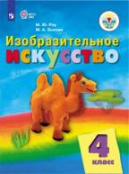
Изобразительное искусство. 4 класс. Учебник (для обучающихся с интеллектуальными нарушениями)
Код ФП: 1.3.6.1.1.4.2.1.4.; Приложение 1
Автор: Рау М. Ю., Зыкова М. А.
Издательство: Просвещение; Год издания: 2024
Редакция: 7-е издание, стереотипное
Класс: 4 кл.
Развивающиеся умения четвероклассников передавать объекты в движении, внешность человека в портрете и автопортрете, применять разные техники работы с красками и бумагой помогут придать выразительность детским рисункам и поделкам.
_________________________________________________________________

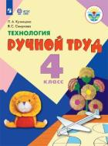
Технология. Ручной труд. 4 класс. Учебник (для обучающихся с интеллектуальными нарушениями)
Код ФП: 1.3.6.1.1.5.1.1.4.; Приложение 1
Автор: Кузнецова Л. А., Симукова Я. С.
Издательство: Просвещение; Год издания: 2024
Редакция: 14-е издание, стереотипное
Класс: 4 кл.
В 4 классе ведётся работа по совершенствованию умений и навыков, сформированных у школьников в процессе всего предыдущего обучения в начальной школе. Особенностью организации и проведения уроков ручного труда в 4 классе является то, что школьники выполняют задания как в условиях классного помещения, так и на базе школьных швейных, столярных, переплётно-картонажных и других мастерских.
____________________________________________________________________
Русский язык. 5 класс. Учебник (для обучающихся с интеллектуальными нарушениями)
Код ФП: 1.3.6.2.1.1.1.1.; Приложение 1
Автор: Якубовская Э. В., Галунчикова Н. Г.
Издательство: Просвещение; Год издания: 2024
Редакция: 9-е издание, стереотипное
Класс: 5 кл.
Учебник предназначен для обучающихся с интеллектуальными нарушениями и обеспечивает реализацию требований адаптированной основной общеобразовательной программы в предметной области "Язык и речевая практика".
_______________________________________________________________
Природоведение. 5 класс. Учебник (для обучающихся с интеллектуальными нарушениями)
Код ФП: 1.3.6.2.3.1.1.1.; Приложение 1
Автор: Лифанова Т. М., Соломина Е. Н.
Издательство: Просвещение; Год издания: 2024
Редакция: 7-е издание, стереотипное
Класс: 5 кл.
Учебник состоит из шести разделов: "Вселенная", "Наш дом - Земля", "Полезные ископаемые", "Вода", "Поверхность суши", "Есть на Земле страна Россия". Методический аппарат, представленный вопросами и заданиями к текстам, предполагает разный уровень сложности, что позволяет учителю осуществлять дифференцированный подход в обучении.
____________________________________________________________________________________

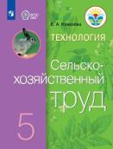
Технология. Сельскохозяйственный труд. 5 класс. Учебник (для обучающихся с интеллектуальными нарушениями)
Код ФП: 1.3.6.2.6.1.8.1.; Приложение 1
Автор: Ковалёва Е. А.
Издательство: Просвещение; Год издания: 2024
Редакция: 13-е издание, стереотипное
Класс: 5 кл.
Материал учебника направлен на всестороннее развитие личности обучающихся с интеллектуальными нарушениями в процессе формирования их трудовой культуры и способствует получению первоначальной профильной трудовой подготовки, предусматривающей формирование в процессе учёбы и общественно полезной работы практических умений и навыков в предметно-преобразующей деятельности.
___________________________________________________________________________________
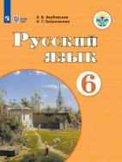

Русский язык. 6 класс. Учебник (для обучающихся с интеллектуальными нарушениями)
Код ФП: 1.3.6.2.1.1.1.2.; Приложение 1
Автор: Якубовская Э. В., Галунчикова Н. Г.
Издательство: Просвещение; Год издания: 2024
Класс: 6 кл.
Учебник предназначен для детей с ограниченными возможностями здоровья и обеспечивает реализацию требований адаптированной основной общеобразовательной программы в предметной области "Язык и речевая практика" для обучающихся с интеллектуальными нарушениями.
_____________________________________________________________

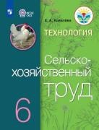
Технология. Сельскохозяйственный труд. 6 класс. Учебник (для обучающихся с интеллектуальными нарушениями)
Код ФП: 1.3.6.2.6.1.8.2.; Приложение 1
Автор: Ковалёва Е. А.
Издательство: Просвещение; Год издания: 2024
Редакция: 13-е издание, стереотипное
Класс: 6 кл.
Учебник знакомит учащихся с основами овощеводства и плодоводства, с биологическими особенностями и технологией выращивания столовых корнеплодов и репчатого лука, со свойствами и условиями хранения органических удобрений, с правилами содержания домашней птицы, овец и коз.
_______________________________________________________________________________________

Мир истории. 6 класс. Учебник (для обучающихся с интеллектуальными нарушениями)
Код ФП: 1.3.6.2.4.2.1.1.; Приложение 1
Автор: Бгажнокова И. М., Смирнова Л. В.
Издательство: Просвещение; Год издания: 2024
Редакция: 11-е издание, стереотипное
Класс: 6 кл.
Цель учебника - обобщить имеющиеся у учащихся сведения из различных предметных областей и подготовить их к усвоению исторических знаний и понятий, необходимых для дальнейшего изучения истории как общественной дисциплины в 7-9 классах. Подход к изложению учебного материала способствует формированию познавательного и нравственного опыта учащихся.
_________________________________________________________________________________
География. 6 класс. Учебник (для обучающихся с интеллектуальными нарушениями)
Код ФП: 1.3.6.2.4.3.1.1.; Приложение 1
Автор: Лифанова Т. М., Соломина Е. Н.
Издательство: Просвещение; Год издания: 2024
Класс: 6 кл.
Цель учебника - дать учащимся 6 класса элементарные сведения о поверхности Земли (материки, океаны, моря, равнины, горы, реки, озёра), климате, растительном и животном мире, хозяйственной деятельности людей, об ориентировании на местности, плане и карте, о Земле как планете Солнечной системы, о географическом положении России и её природных ресурсах. Методический аппарат включает вопросы и задания, которые размещены до и после каждой статьи и предполагают разную степень сложности
_____________________________________________________________________________________
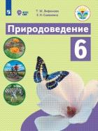
Природоведение. 6 класс. Учебник (для обучающихся с интеллектуальными нарушениями)
Код ФП: 1.3.6.2.3.1.1.2.; Приложение 1
Автор: Лифанова Т. М., Соломина Е. Н.
Издательство: Просвещение; Год издания: 2024
Класс: 6 кл.
Цель учебника - подготовить обучающихся к усвоению систематических знаний по географии и естествознанию. Учебник состоит из трёх разделов: "Растительный мир Земли", "Животный мир Земли", "Человек".
______________________________________________________________________
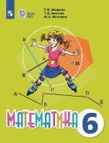
Математика. 6 класс. Учебник (для обучающихся с интеллектуальными нарушениями)
Код ФП: 1.3.6.2.2.1.1.2.; Приложение 1
Автор: Алышева Т. В., Амосова Т. В., Мочалина М. А.
Издательство: Просвещение; Год издания: 2024
Редакция: 2-е издание, стереотипное
Класс: 6 кл.
В учебнике уделено внимание повторению нумерации чисел в пределах 1 000 и арифметическим действиям с ними. Вводится нумерация чисел в пределах 1 000 000, но арифметические действия (сложение, вычитание, умножение и деление на однозначное число и круглые десятки) рассматриваются только с числами в пределах 10 000. Особое внимание в связи с практической значимостью уделено числам, полученным при измерении величин, их преобразованиям, а также сложению и вычитанию этих чисел приёмами устных и письменных вычислений.
________________________________________________________________

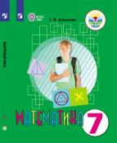
Математика. 7 класс. Учебник (для обучающихся с интеллектуальными нарушениями)
Код ФП: 1.3.6.2.2.1.2.2.; Приложение 1
Автор: Алышева Т.В.
Издательство: Просвещение; Год издания: 2024
Редакция: 18-е издание, стереотипное
Класс: 7 кл.
Учебник предназначен для обучающихся с интеллектуальными нарушениями и реализует требования адаптированной основной общеобразовательной программы в предметной области "Математика".
Система заданий построена по принципу доступности и преемственности. Все задания имеют коррекционную и предметно-практическую направленность, учитывающую особенности развития обучающихся с нарушением интеллекта, и различную степень их сложности.
______________________________________________________________________

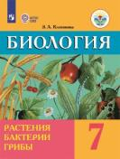
Биология. Растения. Бактерии. Грибы. 7 класс. Учебник (для обучающихся с интеллектуальными нарушениями)
Код ФП: 1.3.6.2.3.2.1.1.; Приложение 1
Автор: Клепинина З. А.
Издательство: Просвещение; Год издания: 2024
Редакция: 18-е издание, стереотипное
Класс: 7 кл.
Учебник предназначен для детей с ограниченными возможностями здоровья и реализует требования адаптированной основной общеобразовательной программы в предметной области "Естествознание" для обучающихся с интеллектуальными нарушениями.
______________________________________________________________________________

История Отечества. 7 класс. Учебник (для обучающихся с интеллектуальными нарушениями)
Код ФП: 1.3.6.2.4.3.1.1.; Приложение 1
Автор: Бгажнокова И. М., Смирнова Л. В.
Издательство: Просвещение; Год издания: 2024
Класс: 7 кл.
В учебнике рассматривается история России с древнейших времён до конца XVII века. Изучение данного курса поможет обучающимся определить ценностные приоритеты путём осмысления исторического опыта своей страны, научит их применять исторические знания в учебной и социальной деятельности, будет способствовать формированию их нравственного сознания.
______________________________________________________________
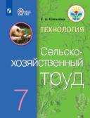
Технология. Сельскохозяйственный труд. 7 класс. Учебник (для обучающихся с интеллектуальными нарушениями)
Код ФП: 1.3.6.2.6.1.8.3.; Приложение 1
Автор: Ковалёва Е. А.
Издательство: Просвещение; Год издания: 2024
Редакция: 14-е издание, стереотипное
Класс: 7 кл.-
Учебник содержит материал, раскрывающий особенности уборки корнеплодов, выращивания капусты, лука и зелёных овощных растений, обработки ягодных кустарников. В учебнике изложены элементарные теоретические сведения об овощеводстве защищенного грунта, семеноводстве и плодоводстве; приведены данные по агрохимии - свойства и применение основных минеральных удобрений; представлены основные приёмы ухода за свиньями и правила содержания этих домашних животных.

________________________________________________________________________________
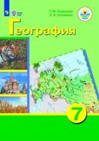
География. 7 класс. Учебник (для обучающихся с интеллектуальными нарушениями)
Код ФП: 1.3.6.2.4.3.1.2.; Приложение 1
Автор: Лифанова Т. М., Соломина Е. Н.
Издательство: Просвещение; Год издания: 2024
Редакция: 19-е издание, стереотипное
Класс: 7 кл.
Содержание учебника составляют сведения о географическом положении, климате, формах земной поверхности, водоёмах, разнообразии растительного и животного мира, населении, хозяйстве, экономико-географических районах России. Методический аппарат учебника представлен вопросами и заданиями, размещёнными до и после каждой статьи.
_________________________________________________________________

Русский язык. 8 класс. Учебник (для обучающихся с интеллектуальными нарушениями)
Код ФП: 1.3.6.2.1.1.1.5.; Приложение 1
Автор: Якубовская Э. В., Галунчикова Н. Г.
Издательство: Просвещение; Год издания: 2024
Редакция: 10-е издание, стереотипное
Класс: 8 кл.
Учебник предназначен для детей с ограниченными возможностями здоровья и реализует требования адаптированной основной общеобразовательной программы в предметной области "Язык и речевая практика" для обучающихся с интеллектуальными нарушениями.
__________________________________________________________________
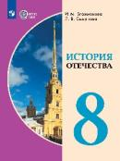
История Отечества. 8 класс. Учебник (для обучающихся с интеллектуальными нарушениями)
Код ФП: 1.3.6.2.4.3.1.2.; Приложение 1
Автор: Бгажнокова И. М., Смирнова Л. В.
Издательство: Просвещение; Год издания: 2024
Редакция: 9-е издание, стереотипное
Класс: 8 кл.
Содержание учебных текстов носит развивающий характер, учитывает пси физиологические особенности учащихся, их возможности и образовательные потребности. Методический аппарат учебника представлен вопросами и заданиями различного дидактического назначения.
_____________________________________________________________________________________
Чтение. 8 класс. Учебник (для обучающихся с интеллектуальными нарушениями)
Код ФП: 1.3.6.2.1.2.2.3.; Приложение 1
Автор: Малышева З.Ф.
Издательство: Просвещение; Год издания: 2024
Редакция: 19-е издание, стереотипное
Класс: 8 кл.
В учебник включены разножанровые произведения устного народного творчества и русских писателей XIX и XX веков, подобранные по принципу преемственности литературного материала, изучаемого в предшествующих и последующих классах.
Содержание текстов и методического аппарата направлено на решение образовательных и коррекционно-воспитательных задач с учётом познавательных и личностных особенностей учащихся с нарушением интеллекта.
______________________________________________________________
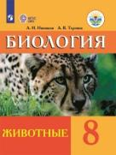
Биология. Животные. 8 класс. Учебник (для обучающихся с интеллектуальными нарушениями)
Код ФП: 1.3.6.2.3.2.1.2.; Приложение 1
Автор: Никишов А. И, Теремов А. В.
Издательство: Просвещение; Год издания: 2024
Редакция: 21-е издание, стереотипное
Класс: 8 кл.
В учебнике представлен материал о большинстве представителей животного мира. Особое внимание уделено домашним животным: их важности в жизни человека и уходу за ними. Интересные и познавательные тексты для внеклассного чтения даны в каждом разделе учебника. В методическом аппарате сделан акцент на развитии познавательных способностей учащихся, вопросы и задания стимулируют учащихся самостоятельно делать выводы и обобщения.
________________________________________________________________________________
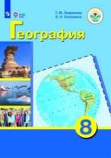
География. 8 класс. Учебник (для обучающихся с интеллектуальными нарушениями)
Код ФП: 1.3.6.2.4.3.1.3.; Приложение 1
Автор: Лифанова Т. М., Соломина Е. Н.
Издательство: Просвещение; Год издания: 2024
Редакция: 17-е издание, стереотипное
Класс: 8 кл.
Цель учебника - дать учащимся 8 класса элементарные, но научные и систематические сведения о географическом положении, климате, формах земной поверхности и водоёмах, разнообразии растительного и животного мира, населении земного шара. Методический аппарат представлен вопросами и заданиями, которые размещены до и после каждой статьи и предполагают разную степень сложности. В настоящем издании обновлён картографический материал.
_______________________________________________________________________________________
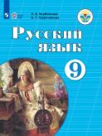
Русский язык. 9 класс. Учебник (для обучающихся с интеллектуальными нарушениями)
Код ФП: 1.3.6.2.1.1.1.5.; Приложение 1
Автор: Якубовская Э. В., Галунчикова Н. Г.
Издательство: Просвещение; Год издания: 2024
Редакция: 11-е издание, стереотипное
Класс: 9 кл.
Учебник предназначен для обучающихся с интеллектуальными нарушениями и обеспечивает реализацию требований адаптированной основной общеобразовательной программы в предметной области «Язык и речевая практика».
_________________________________________________________________
Чтение. 9 класс. Учебник (для обучающихся с интеллектуальными нарушениями)
Код ФП: 1.3.6.2.1.2.2.4.; Приложение 1
Автор: Аксёнова А. К., Шишкова М. И.
Издательство: Просвещение; Год издания: 2024
Редакция: 17-е издание, стереотипное
Класс: 9 кл.
В учебнике представлены произведения устного народного творчества, художественные произведения классиков русской и отечественной литературы, а также зарубежных писателей. Изучаемые тексты сопровождаются краткой биографией писателя, вопросами и заданиями, направленными на понимание и усвоение материала школьниками.
______________________________________________________________________
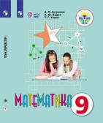
Математика. 9 класс. Учебник (для обучающихся с интеллектуальными нарушениями)
Код ФП: 1.3.6.2.2.1.2.4.; Приложение 1
Автор: Антропов А.П., Ходот А.Ю., Ходот Т.Г.
Издательство: Просвещение; Год издания: 2024
Редакция: 12-е издание, стереотипное
Класс: 9 кл.
Учебник состоит из 6 глав: "Геометрические фигуры и тела", "Числа целые и дробные", "Проценты и дроби", "Обыкновенные и десятичные дроби", "Повторение". В главу "Дополнения" включены исторические справки по некоторым изучаемым темам и дополнительный материал для чтения.
_____________________________________________________________
История Отечества. 9 класс. Учебник (для обучающихся с интеллектуальными нарушениями)
Код ФП: 1.3.6.2.4.3.1.3.; Приложение 1
Автор: Бгажнокова И. М., Смирнова Л. В., Карелина И. В.
Издательство: Просвещение; Год издания: 2024
Редакция: 8-е издание, стереотипное
Класс: 9 кл.
В учебнике рассматривается история Российского государства с 1917 года до наших дней. Обучающиеся получат представление о таких важнейших событиях XX века, как Великая российская революция, Гражданская война, Великая Отечественная война, перестройка, распад СССР и преобразование РСФСР в Российскую Федерацию.
______________________________________________________________

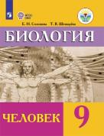
Биология. Человек. 9 класс. Учебник (для обучающихся с интеллектуальными нарушениями)
Код ФП: 1.3.6.2.3.2.1.3.; Приложение 1
Автор: Соломина Е. Н, Шевырёва Т. В.
Издательство: Просвещение; Год издания: 2024
Класс: 9 кл.
Учебник предназначен для обучающихся с интеллектуальными нарушениями и обеспечивает реализацию требований адаптированной основной общеобразовательной программы в предметной области "Естествознание".

